.
Преподаватель: Влавацкая Н.В.
МДК 01.02 . Эксплуатация и техническое обслуживание сельскохозяйственных машин и оборудования.
Рулевое управление трактора МТЗ-82.

Рулевое управление трактора МТЗ необходимо для создания и поддержки прямолинейного движения, а также для осуществления поворотов трактором передними управляемыми колесами.

Устройство.

Рулевое управление состоит из рулевого механизма, трапеции управления и рулевого привода. Все трактора МТЗ 82 оснащаются гидроусилителем руля. Рулевая трапеция отвечает за поворот правого и левого передних колес на разные углы, при которых задние и передние колеса поворачиваются относительно общего центра поворота, размещенного на продолжении оси задних колес. В следствии чего, качение колес осуществляется по концентрическим окружностям без бокового скольжения. Рулевая трапеция состоит из двух поперечных рулевых тяг, соединенных между собой сошкой; балки переднего моста и двух поворотных рычагов.

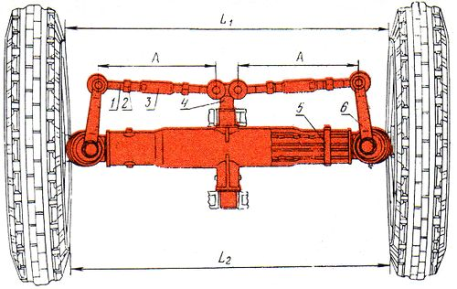рис.1

1 — наконечник рулевой тяги; 2 — контргайка; 3 — труба рулевой тяги; 4 — сошка; 5 — палец; 6 — поворотный рычаг.

Во время движения трактора по прямой траектории сошка находится в среднем положении. Ход поршня гидроусилителя руля ограничивает крайние положения сошки при поворотах. Максимальный угол поворота внутреннего колеса равен 40º, при этом наружное колесо поворачивается на угол 30 градусов. Устройство рулевой тяги состоит из соединительной трубы и пары наконечников, один из которых с правой резьбой, а второй — с левой.

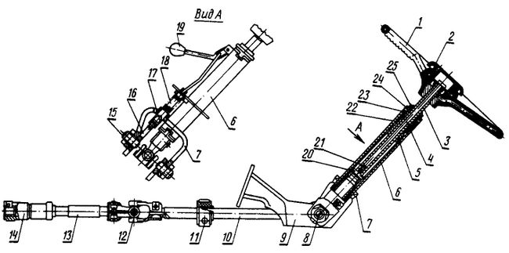
Рис.2
Схема рулевого управления трактора МТЗ 82: 1 — рулевое колесо; 2 — маховичок; 3 —рулевой вал; 4 — винт; 5 — промежуточный вал; 6 — труба рулевой колонки; 7 — серьга; 8 и 12 — карданные шарниры; 9 — стойка; 10 — средний вал; 11 — промежуточная опора; 13 — передний вал; 14 — шлицевая втулка; 15 — винт; 16 — правая стенка стойки; 17 — фиксатор; 18 — пружина; 19 — рукоятка; 20 — штифт; 21 и 24 — гайка; 22 — втулка; 23 — амортизатор; 25 — контргайка.

Устройство и принцип действия гидроусилителя руля МТЗ-80 (ГУР)

На тракторах серии МТЗ применяется ГУР 70-3400020 раздельно – агрегатного типа с цилиндром двухстороннего действия и однозолотниковым распределителем следящего типа. Гидроусилитель представляет собой промежуточный механизм, при помощи которого осуществляется гидравлическая и механическая связь между рулем и направляющими колесами. Механизм рулевого управления (червяк и сектор) и гидроагрегаты системы (силовой цилиндр, распределитель, бак) находятся в одном узле, установленном перед радиатором тракторного двигателя. Снаружи ГУР закрывает облицовка радиатора.

Поворот рулевого колеса до упора или поворот колес трактора в глубокой колее могут привести к повышению давления рабочей жидкости в гидромеханизме усилителя. В подобной ситуации сработает предохранительный клапан и жидкость уйдет на слив в бак.

При появлении неисправностей гидроусилителя руля МТЗ-80 возникает “тяжелое” рулевое управление. Это может быть вызвано: а) появлением пены в системе из-за недостаточного объема рабочей жидкости в корпусе ГУР или попадания воздуха в систему. В первом случае необходимо произвести проверку уровня жидкости в баке и долить до нормы при необходимости. Во втором проверяется на герметичность всасывающая магистраль, находятся и устраняются места подсоса воздуха; б) нарушением регулировки предохранительного клапана, вызванным падением давления в системе. В этом случае необходимо произвести регулировку клапана на давление в диапазоне 7,5-8,5 MIIа; в) большими утечками в насосе. При их обнаружении насос подлежит замене; г) заеданием зацепления червячно-секторной пары. Регулировка зацепления производится поворотом эксцентричной втулки, после регулировки фиксируемой двумя болтами.

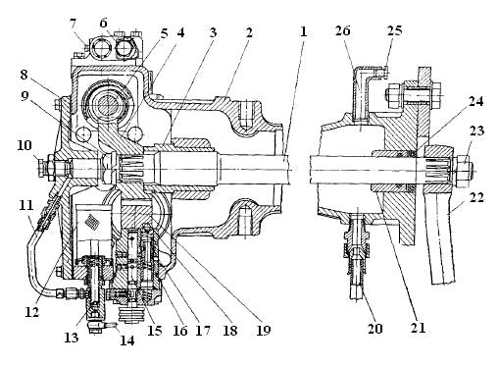
Рис.3
Устройство МТЗ гур: 1 – поворотный вал; 2 – корпус; 3 – верхняя втулка; 4 – сектор; 5 – червяк; 6 – колпачок предохранительного клапана; 7 – пробка; 8 – верхняя крышка; 9 – гайка; 10 – регулировочный болт; 11 – подводящий трубопровод; 12 – сливной фильтр; 13 – корпус клапана; 14 – трубопровод клапана; 15 – поворотный кран датчика блокировки дифференциала; 16 – регулировочные прокладки; 17 – золотник датчика блокировки дифференциала; 18 – упор рейки; 19 – рейка; 20 – всасывающий трубопровод; 21 – нижняя втулка; 22 – сошка; 23 – гайка сошки; 24 – манжета; 25 – сливная пробка; 26 – спускной патрубок.

Наконечник рулевой тяги.

Наконечники вкручены в резьбовые отверстия трубы и зафиксированы контргайками. Во внутренней полости наконечника имеется сферический шарнир, состоящий из шарового пальца и пары вкладышей (капронового и резинового). В заводских условиях шарнир заполняется специальной смазкой, не требующая пополнения во время эксплуатации. Резиновый чехол и резиновая регулировочная пробка, поджимающая вкладыши шарнира, защищают шарнир от попадании грязи, влаги и пыли. Конусные концы шаровых пальцев с резьбой вставляют в отверстия сошки и поворотных рычагов, затягивают прорезными гайками и шплинтуются.

Привод рулевого механизма и рулевая колонка.

Привод рулевого механизма используется для передачи вращения от руля трактора к рулевому механизму и ГУР. Усилие передается при помощи валов, соединенных между собой карданными шарнирами.

Регулировка рулевой колонки осуществляется по высоте, а также имеется возможность ее наклона вперед по ходу трактора. Положение руля по высоте регулируется для комфортного управления, а наклон рулевой колонки — для свободного выхода и входа из кабины.

Труба рулевой колонки соединена с серьгой, которая в свою очередь шарнирно соединена со стойкой при помощи двух винтов, оси которых совмещены с осью крестовины шарнира. Это дает возможность рулевой колонке прокручиваться относительно стойки, присоединенной болтами к передней стенке кабины. Фиксация рулевого привода в кабине, смонтированной на остове трактора на амортизаторах, снижает передачу вибраций на руль.

Фиксатор, заходящий в паз правой стенки стойки и прижимаемый пружиной, удерживает в нижнем рабочем положении рулевую колонку. Для того, чтобы повернуть рулевую колонку необходимо выдвинуть на себя рукоятку и фиксатор выйдет из паза. После чего колонка с легкостью повернется вверх, при этом фиксатор будет скользить по поверхности стенки стойки. В верхнем, не рабочем положении рулевая колонка не фиксируется, а удерживается за счет силы трения фиксатора о поверхность стенки стойки.

Рулевое колесо или попросту руль трактора МТЗ 82 установлен на шлицах полого вала, внутри которого находится винт, соединенный с пластмассовым маховиком. Винт вкручивается в гайку, в которую вмонтирован штифт. Штифт входит в продольный паз промежуточного вала и блокирует вращение гайки. На валу и гайке предусмотрены раскосы, прилегающие друг к другу. При вкручивании винта происходит обоюдное расклинивание по скосам вала и гайки и их прижатие к противоположным внутренним стенкам промежуточного вала. Это в полной мере исключает самовольное осевое перемещение руля вместе с валом.

Усилие, приложенное к рулю, передается гайкой и валом посредством штифта на промежуточный вал и затем через валы и шарниры на шлицевую втулку, которая монтируется на шлицы червяка гидроусилителя руля и фиксируется стяжным болтом.

Регулировка рулевой колонки трактора.

Положение рулевой колонки регулируется по высоте в диапазоне 120 мм. Тракторист может установить руль в комфортное для себя положение отвернув на 3-5 оборотов против часовой стрелки маховик; далее, переместить по высоте в требуемое положение руль вместе с валом и закрутить обратно до упора маховичок.

Промежуточный вал вращается в трубе рулевой колонки при помощи капроновых втулок, установленные в резиновые амортизаторы, для снижения уровня вибрации рулевого колеса. Осевое перемещение промежуточного вала ограничивают гайка и контргайка. Во время эксплуатации трактора следует иногда проверять состояние компонентов рулевого привода, затяжку резьбовых соединений и каждые 960 часов смазывать шарниры.

Техническое обслуживание и ремонт рулевого управления.

Техническое обслуживание состоит в контроле уровня масла в корпусе и отсутствии его течи по соединениям гидроусилителя, проверке различных резьбовых соединений, крепления сошки, рулевых тяг; в периодичном смазывании карданных шарниров, замене масла, промывке масляного фильтра.

Следите за тем, чтобы при промывке масляного фильтра, проверке уровня масла и его заливки в систему гидроусилителя не попадала грязь.

Промывка масляного фильтра осуществляется каждые 960 часов работы в данной последовательности:
1. отсоедините маслопровод от редукционного клапана и крышки;
2. снимите верхнюю крышку, предварительно вывернув все болты;
3. отсоедините оставшиеся два маслопровода от редукционного клапана и, держа рукой фильтр, выверните клапан, чтобы освободить фильтр;
4. промойте фильтр в солярке или бензине, полностью удаляя грязь с его внутренней полости. Вместе с этим, подтяните гайку крепления сектора на валу и осмотрите зубчатое зацепление рейка-сектор.

В том случае, если зазор между зубьями рейки и сектора превысит 0,3 мм, то необходимо отрегулировать зацепление. Для этого открутите четыре болта крепления упора рейки корпуса АБД и, попарно вынимая прокладки, уменьшите зазор в зацеплении до 0,1-0,3 миллиметра. При помощи щупа замерьте зазор между зубьями.

Установка фильтра происходит в обратной последовательности. После монтажа крышки необходимо, заранее открутив контргайку, закрутить до упора болт, который регулирует осевое перемещение поворотного вала. Далее выверните болт на 1/10-1/8 оборота и законтрите гайкой.

Регулировка зацепления червяк-сектор и подтяжка гайки червяка.

Свободный ход руля при повороте передних колес стоящего на твердой поверхности трактора с работающим двигателем не должен превышать 30º. Если свободный ход превышает данное значение, то следует осмотреть и при необходимости подтянуть до упора гайки поворотных рычагов и сошников, а также отрегулировать шарнирные соединения рулевых тяг. Если эти действия не решили проблему, тогда следует отрегулировать зазор в зацеплении червяк-сектор и затяжку гайки червяка.

Для регулировки зацепления сектор-червяк выполните следующие действия:
1. используя домкрат поднимите передний мост или отсоедините рулевые тяги от сошки;
2. ослабьте болт крепления регулировочной эксцентричной втулки и поверните ее по часовой стрелке до упора червяка в зубья сектора. Далее на заведенном дизеле по вращайте рулевое колесо. Если присутствует ощутимое заедание в зацеплении червяк-сектор, то поверните втулку против часовой стрелки пока не исчезнет заедание при повороте руля.
3. затяните болт крепления регулировочной втулки и соедините рулевые тяги с сошкой.

Вопросы:
- Зарисовать рисунок 1 с обозначением
- Зарисовать рисунок 2 с обозначением
- Что означает ГУР?
- Что возникает при неисправности ГУР
Viber 89138336265
82 устройство описание регулировка ремонт запчасти диагностика обслуживание схема фото

